Аналитическая справка о проведении весеннего декадника: «Безопасные каникулы» в МБДОУ детском саду №7 «Жемчужинка» и в ОСП МБДОУ детского сада №7 «Жемчужинка» - детском саду «Росинка».
подготовил: старший воспитатель Константиненко О.С.
ЮПИД, ЮИД, родительский патруль
Проблемы ПДД решают вместе
Сотрудники ГИБДД всегда
Расскажут нам о важном интересно!

Одной из главных задач дошкольного учреждения, является воспитание безопасного поведения на дороге. Обучение правилам дорожного движения в детском саду – это жизненная необходимость, поэтому различные мероприятия по ПДД всегда актуальны в учреждениях дошкольного образования. В детском саду ребенок должен усвоить основные понятия системы дорожного движения и научиться важнейшим правилам поведения на дороге. ПДД в детском саду – это довольно большой комплекс знаний, который воспитатели стараются донести до детей, ведь от этого зависит их безопасность на дороге. С целью воспитания навыков выполнения основных правил поведения детей на улице, дороге, предупреждения детского дорожно – транспортного травматизма в МБДОУ детском саду №7 «Жемчужинка» и в ОСП МБДОУ детского сада №7 «Жемчужинка» - детском саду «Росинка» с 15 марта по 05 апреля 2023 года были проведены мероприятия в рамках весеннего декадника «Безопасные весенние дороги».
- На заседании комиссии по обеспечении безопасности дорожного движения был разработан план проведения весеннего декадника «Безопасные весенние дороги».
План проведения
профилактического мероприятия
«Безопасные весенние дороги»
в период с 15 марта по 05 апреля 2023 года

№ п/п | Мероприятия | Срок исполнения | Исполнители
1 | Разместить на стенде информацию о проведении профилактического мероприятия «Безопасные каникулы» | 15.03.2023г. | Старший воспитатель
2 | Разместить на сайте информацию о проведении профилактического мероприятия «Безопасные каникулы» | 15.03.2023г. | Старший воспитатель
3 | Провести заседание комиссии по БДД в рамках проведения декадника «Безопасные каникулы» | 15.03.2023г. | Старший воспитатель, комиссия по БДД
4 | Организовать и провести информационно-пропагандистские акции «Безопасный пассажир!», «Безопасный пешеход» с участием отрядов ЮИД и команд ЮПИД, инициативных групп «Родительский патруль». | 20.03.2023 – 30.03.2023 | Руководители команд ЮПИД
5 | Организовать и провести инициативные предупредительно-профилактические мероприятия в соответствии с анализом аварийности на обслуживаемой территории. | период проведения мероприятия | Руководитель МБДОУ
6 | Проводить профилактическую работу с воспитанниками в рамках совместной деятельности по профилактике ДДТТ:  -беседы по правилам дорожного движения;  -чтение художественной литературы о ПДД;  -просмотр обучающих видео по ПДД;  -организация дидактических и сюжетно- ролевых игр. | Весь период | Воспитатели групп
7 | Организовать и провести социально-значимую акцию «Заметный пешеход» с участием отрядов ЮИД, сотрудников ГИБДД, команд ЮПИД и инициативных групп «Родительский патруль» в рамках реализации регионального проекта «Безопасность дорожного движения» и проекта по развитию ЮИДовского движения при информационной поддержке СМИ и Центра «Безопасность с ПДД». | с 15.03. 2023 - 05.04.2023 | Руководители команд ЮПИД
8 | Подготовить справку об итогах про профилактических мероприятий  «Безопасные весенние дороги» | До 12.04.2023г. | Старший воспитатель

2. Были проведены беседы с родителями о значимости владения и соблюдения правил дорожного движения

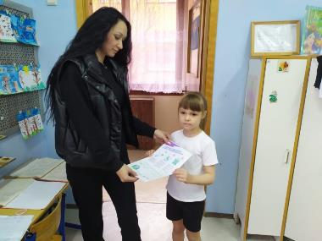
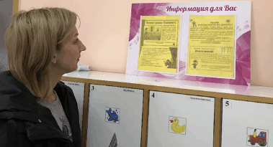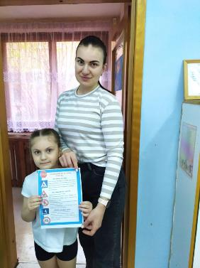

3. Памятка «Правила безопасности на дорогах». Воспитатель Коломыцева И.В.
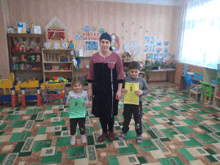

4.Буклет для родителей «Безопасные шаги на пути к безопасности на дороге». Воспитатель Коломыцева И.В.

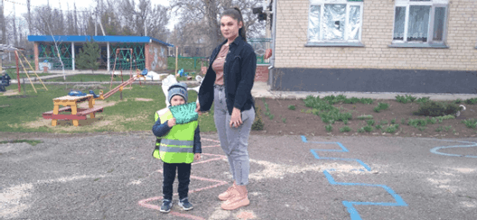

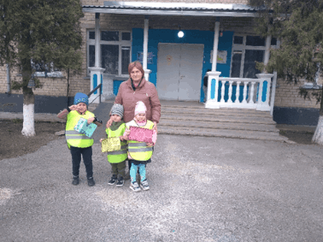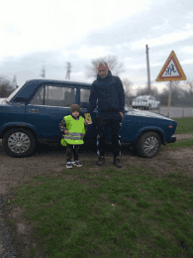

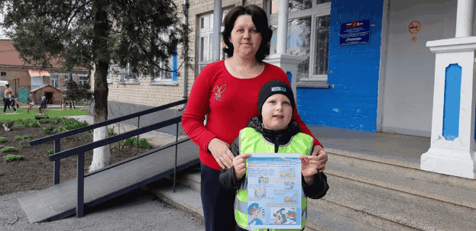

4. Воспитатель средней группы Андреева Е.В. провела беседу «В гостях у Светофорика»

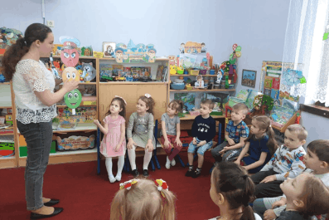

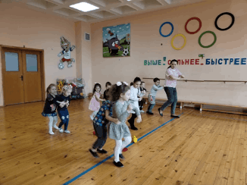
5. Провела досуг «Соблюдай правила дорожного движения!»

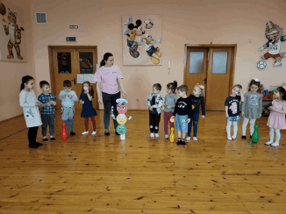

6. Интерактивная игра «Азбука безопасности» воспитатель Левашова М.А.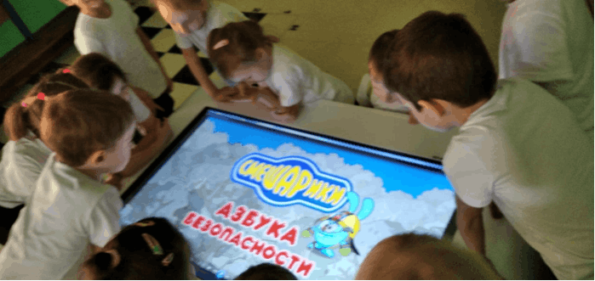

7. С детьми средней группы воспитатель Левашова М.А. изготовили аппликацию «Светофор»

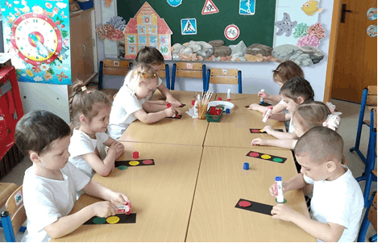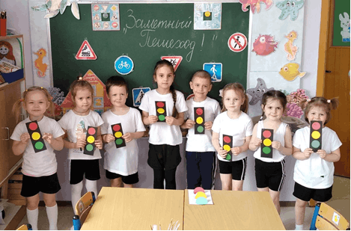

8. С детьми старшей разновозрастной группы воспитатель Левашова М.А. совершили экскурсию к пункту остановки школьного автобуса в военном городке
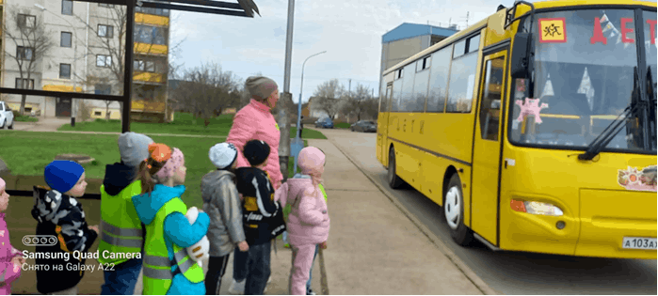

- распространили памятки и фликеры родителям
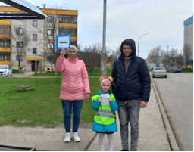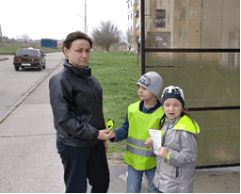

- распространили памятки и фликеры детям школьного возраста
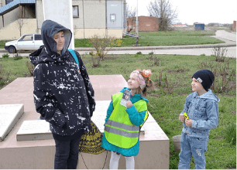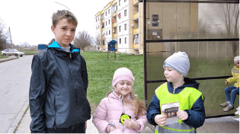
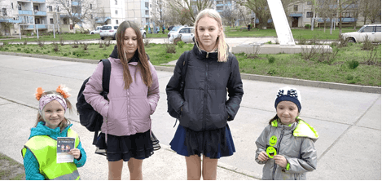

9. Воспитатель Павленко Т.М. провела дидактическую игру: «Собери машину» для закрепления названий знакомых видов транспорта и его основных частей.
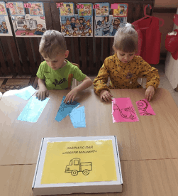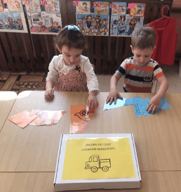

- рассмотрели с детьми ЛЭПБУК по ПДД: «Правила дорожные знать каждому положено»
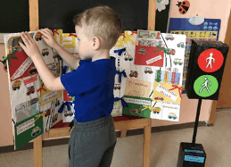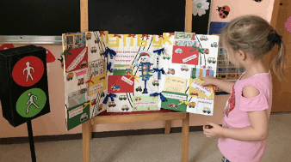
- просмотрели презентацию: «Светофорчик в гостях у ребят». С целью напоминания детям значение цветов в ДД и активизации знаний о работе светофора.
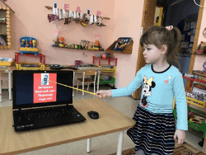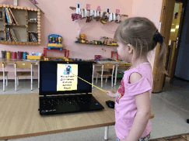
- рассмотрели иллюстрации: «Что нужно знать юному пешеходу?» для того, чтобы побуждать детей соблюдать ПДД.
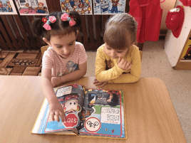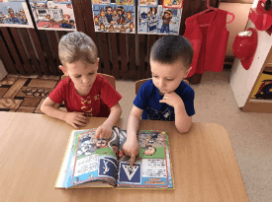

10. Дидактическая игра - разрезные картинки «Транспорт» и Лото «Дорожные знаки». Воспитатель Склярова Е.Л.

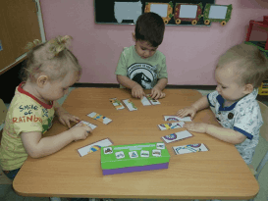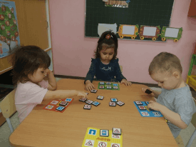

Просмотр мультфильма - Смешарики «Нельзя играть на проезжей части» и сюжетных картинок по теме.
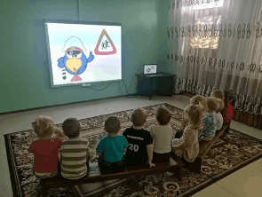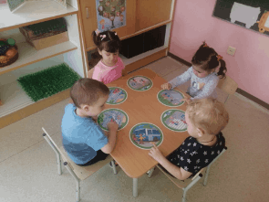

- рисование «Раскрась светофор»
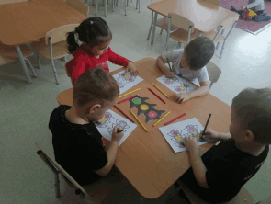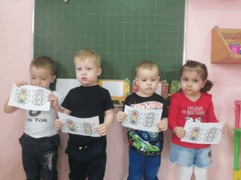
11. В младшей группе воспитатель Ступак О.Ю. провела
- подвижную игру «Поезд»
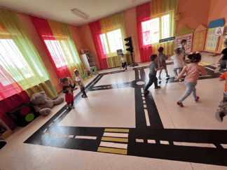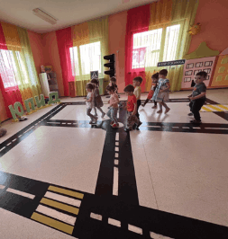

- профилактическую беседу «Безопасное поведение на дороге» с детьми старшей группы
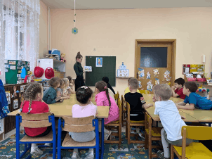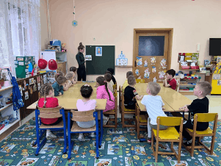

- дидактическую игру по ПДД «Собери пазл» в старшей группе
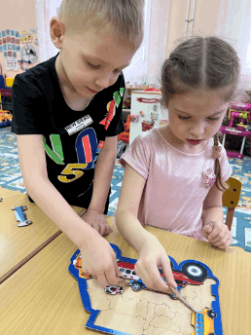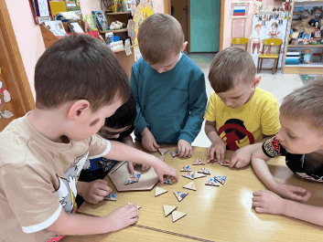

12. Беседу с детьми по ПДД на тему: «Правила поведения на дороге» провела воспитатель Коломыцева И.В.
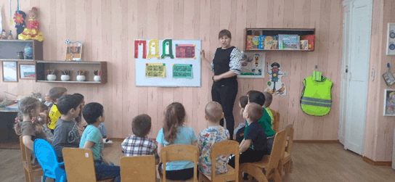
- викторину для младшей разновозрастной группы на тему: «Дорожная азбука».

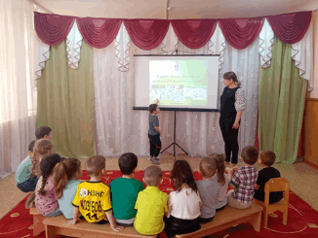
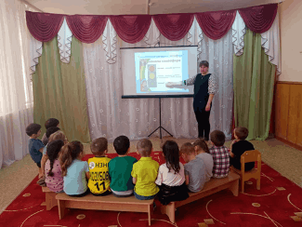
13. Команда ЮПИД с руководителем Середа А.А. «Светофорик» провели обучающие занятия с младшими дошкольниками

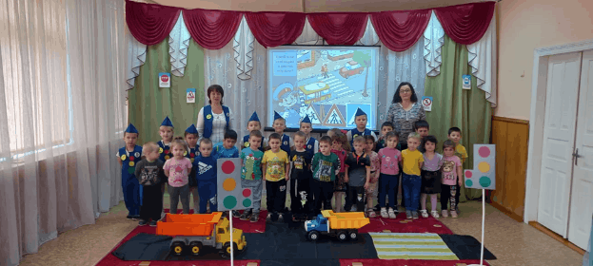

- акцию «Безопасный пешеход»

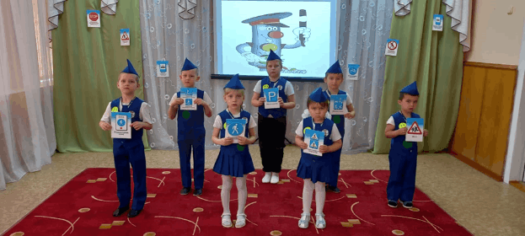

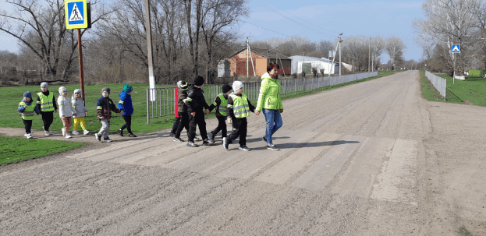

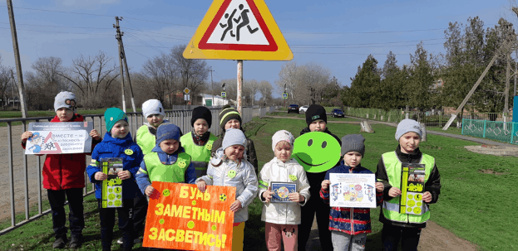

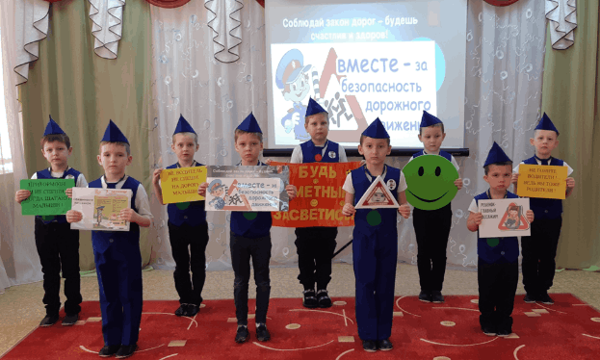
- Просмотрели обучающие видеофильмы по ПДД
«Что такое светофор или регулируемый перекресток», «Зеленый свет»
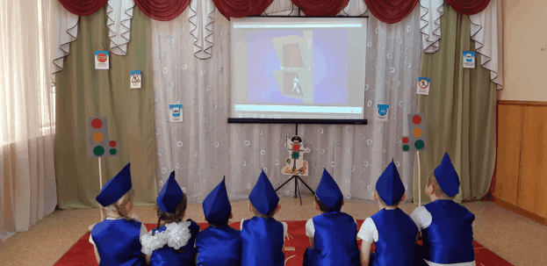

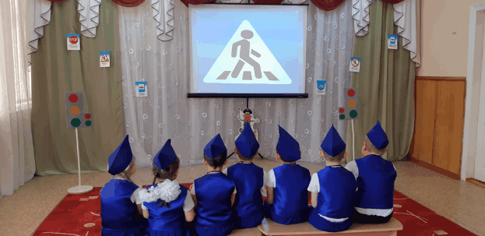

- настольная игра «Дорожные знаки»
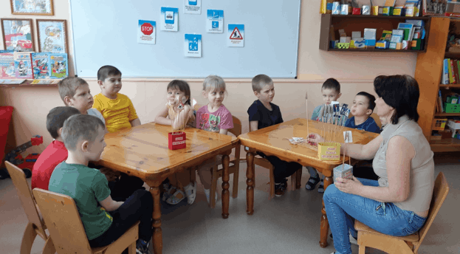

- подвижная игра «К своим знакам»
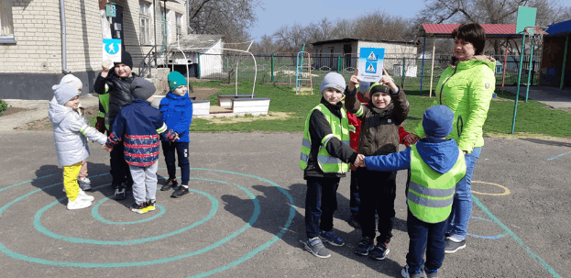

- игра «Передай жезл»
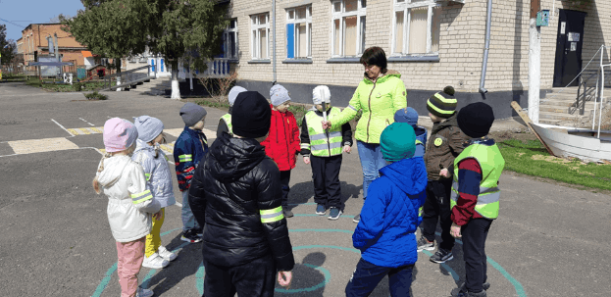

- подвижная игра «Веселый трамвайчик»

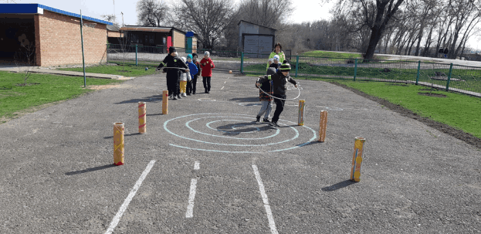

- игра «Дорога, транспорт, пассажир»
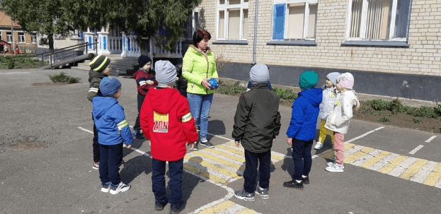
14.Дети подготовительной группы с воспитателем Башмакова Т.И. поиграли в сюжетно –ролевые игры по ПДД
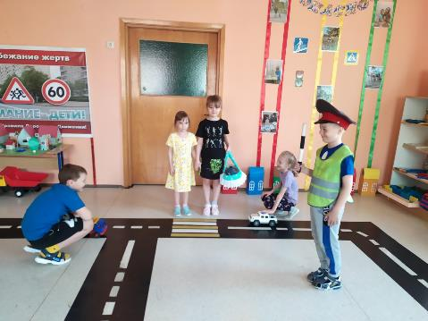

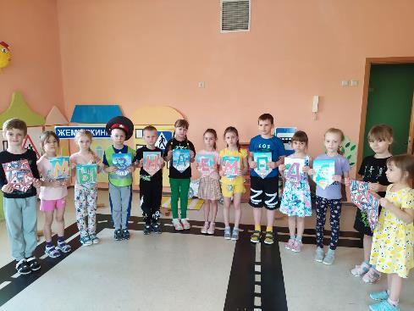
15. Была организована и проведена социально-значимая акция «Заметный пешеход» с участием отрядов ЮИД, сотрудников ГИБДД, команд ЮПИД и инициативных групп «Родительский патруль»
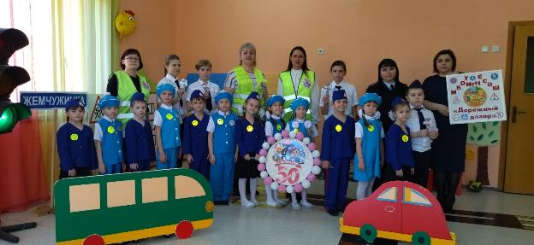

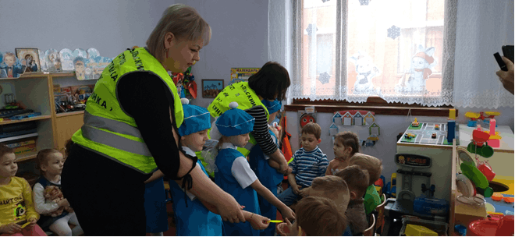

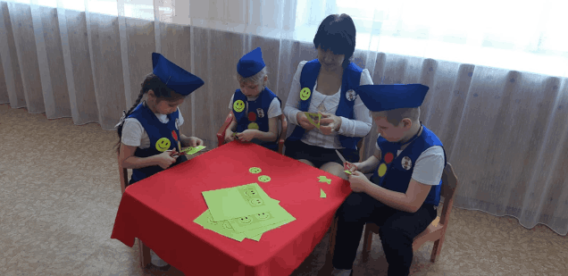
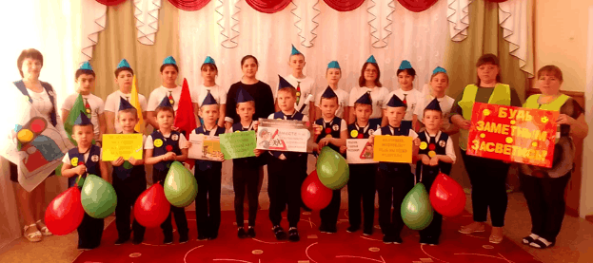
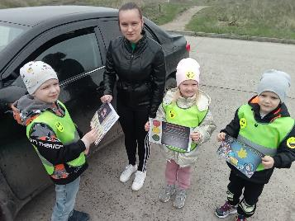

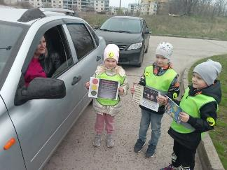
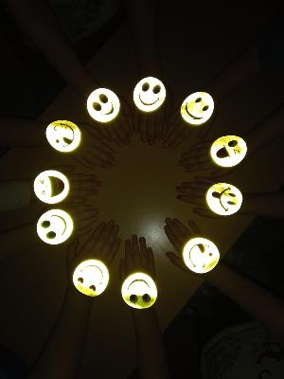
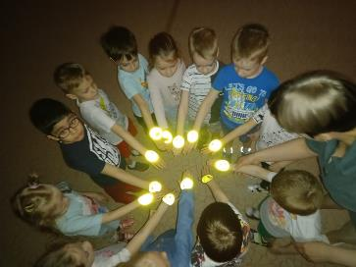

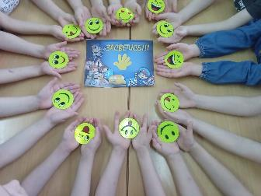
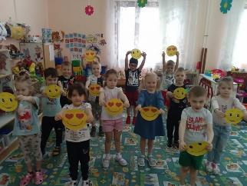

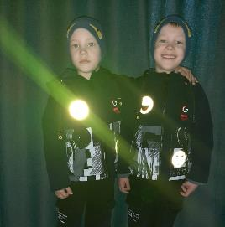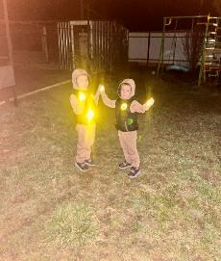

В течение двух недель педагоги старались донести до всех ребят, что каждый участник дорожного движения, и взрослый, и ребенок, обязан выполнять установленные правила, а также формировали у детей необходимые представления, умения и навыки безопасного поведения на улицах и дорогах.
Подводя итоги проведённых мероприятий по профилактике детского дорожного травматизма в МБДОУ детском саду №7 «Жемчужинка», можно сделать следующие выводы:
• Все мероприятия были проведены в полном объеме, согласно плана на достаточно высоком уровне и послужили основой для дальнейшей мотивации дошкольников по изучению правил безопасного поведения на дороге.
• Разнообразие форм позволило детям проявить свою активность и творчество.
• Каждая образовательная деятельность содержала, как познавательный, так и занимательный материал.
Используя нетрадиционные формы работы, все больше родителей нашего детского сада становятся активными участниками в профилактике детского дорожно-транспортного травматизма. Только в тесном сотрудничестве ДОУ и семьи, мы – сможем расширить представления детей и выработать у них твердые навыки правил безопасного и культурного поведения на улицах и дорогах села, в общественном и личном транспорте.
Таким образом, весенний декадник, посвящённый безопасности дорожного движения прошел целенаправленно, планово и эффективно.

9.

